****BỘ GIÁO DỤC VÀ ĐẠO TẠO

**TRƯỜNG ĐẠI HỌC NÔNG LÂM TP HCM**

**KHOA CÔNG NGHỆ THÔNG TIN**



**BÁO CÁO ĐỒ ÁN**

**MÔN HỌC NHẬP MÔN**

**CÔNG NGHỆ PHẦN MỀM**

ĐỀ TÀI:

**QUẢN LÍ KHÁCH SẠN VÀ**

**ĐẶT PHÒNG TRỰC TUYẾN**

**GVHĐ:** Nguyễn Đức Công Song

**Sinh viên:** Phùng Minh Đạt 18130035

Nguyễn Phi Hùng 18130090

Huỳnh Gia Huy 18130094

**TP Hồ Chí Minh, tháng 03 năm 2021**

Mục Lục

I. GIỚI THIỆU CHUNG. 3

II. THU THẬP YÊU CẦU 3

1. Mục đích. 3

2. Đối tượng người dùng ứng dụng. 3

3. Công nghệ sử dụng. 3

III. PHÂN TÍCH YÊU CẦU PHẦN MỀM. 4

1. Các chức năng của phần mềm. 4

2. Use-case 5

3. Đặc tả use-case. 7

IV. Mô hình hóa. 12

1. Sequence diagram 12

2. Class diagram. 14

3. ERD. 17

V. Kiểm thử phần mềm. 17

VI. Hướng dẫn cài đặt. 18

VII. Hướng dẫn sử dụng. 18

# GIỚI THIỆU CHUNG.

Hiện nay, việc khách du lịch gặp phải những khó khăn như đi tìm khách sạn, tìm phòng với vị trí mong muốn, giá cả hợp lí, một khách sạn uy tín cũng như những dịch vụ đi kèm không còn khó khăn như trước.

Vì công nghệ phát triển, việc áp dụng công nghệ vào thực tế không còn xạ lạ, và việc xậy dựng một ứng dụng(website, mobile,…) cho phép người xem những thông tin về khách sạn, những đánh giá về sạn cho phép khách du lịch dễ dàng hơn, tiệt kiệm nhiều thời gian cũng như tìm được một khách sạn mình mong muốn và trải nghiệm du lịch tốt hơn.

Việc ứng dụng một website cho khách sạn cũng cho phép người quản lí khách sạn dễ dàng quản lí khách sạn, quản lí phòng trống, các dịch vụ, ưu đãi cũng như quản lí nhân viên dễ dàng hơn, giúp tiết kiệm thời gian, chí phí cũng như tăng cường hiệu quả trong việc quản lí.

Quảng bá thương hiệu khách sạn trên ứng dụng là một phương án hiệu quả.

# THU THẬP YÊU CẦU

## Mục đích.

- Phát triển một ứng dụng:

+ Người dùng có thể dễ dàng tìm kiếm, xem thông tin, đặt phòng khách sạn trực tuyến dễ dàng và nhanh chóng.

+ Dễ dàng quản lí phòng khách sạn, nhân viên, dịch vụ một cách hiệu quả.

+ Có thể quảng bá thương hiệu khách sạn trên website.

## Đối tượng người dùng ứng dụng.

- Khách hàng có nhu cầu tìm hiểu và đặt phòng trực tuyến.

- Các bộ phận quản lý của hệ thống khách sạn:

+ Bộ phận lễ tân.

+ Bộ phận kế toán.

+ Bộ phận nhân sự.

+ Bộ phận kinh doanh.

## Công nghệ sử dụng.

- Ngôn ngữ lập trình : Java.

- Công nghệ Backend: Spring framework.

- DBMS: MySQL.

- Các công nghệ khác: Hibernate, Maven apache,…

# PHÂN TÍCH YÊU CẦU PHẦN MỀM.

## Các chức năng của phần mềm.

- Chức năng dành cho người dùng

+ Đăng nhập.

+ Đăng ký.

+ Quên mật khẩu.

+ Tìm kiếm phòng.

+ Đặt phòng

+ Thay đổi đặt phòng.

+ Hủy đặt phòng.

+ Quản lí tài khoản.

+ Liên hệ.

+ Đánh giá.

- Chức năng dành cho người quản trị.

+ Nhân viên lễ tân.

* Tiếp nhận check in, check out, thanh toán, đặt cọc.

* Tiếp nhận đặt phòng, hủy phòng.

* Quản lí cung cấp các dịch vụ.

+ Nhân viên quản lí

* Quản lí nhân viên.

* Quản lí phòng.

* Quản lí các dịch vụ.

* Phân quyền cho hệ thống (Nhân viên quản lí cao nhất).

- Người chủ: Thống kê về doanh số,…

## Use-casessssss

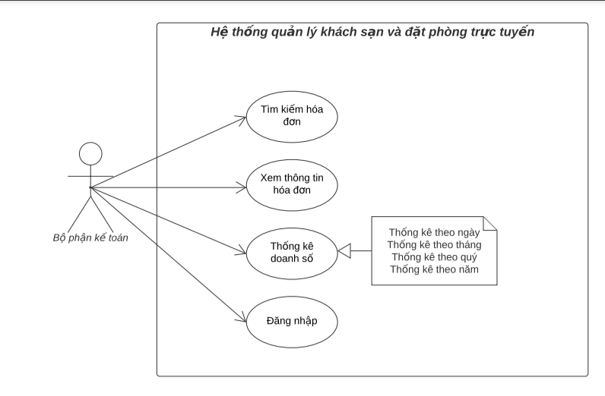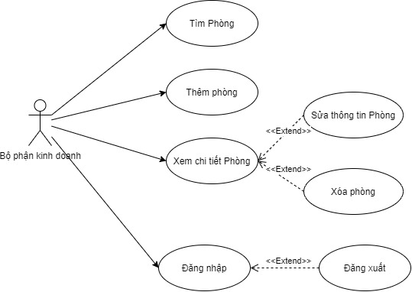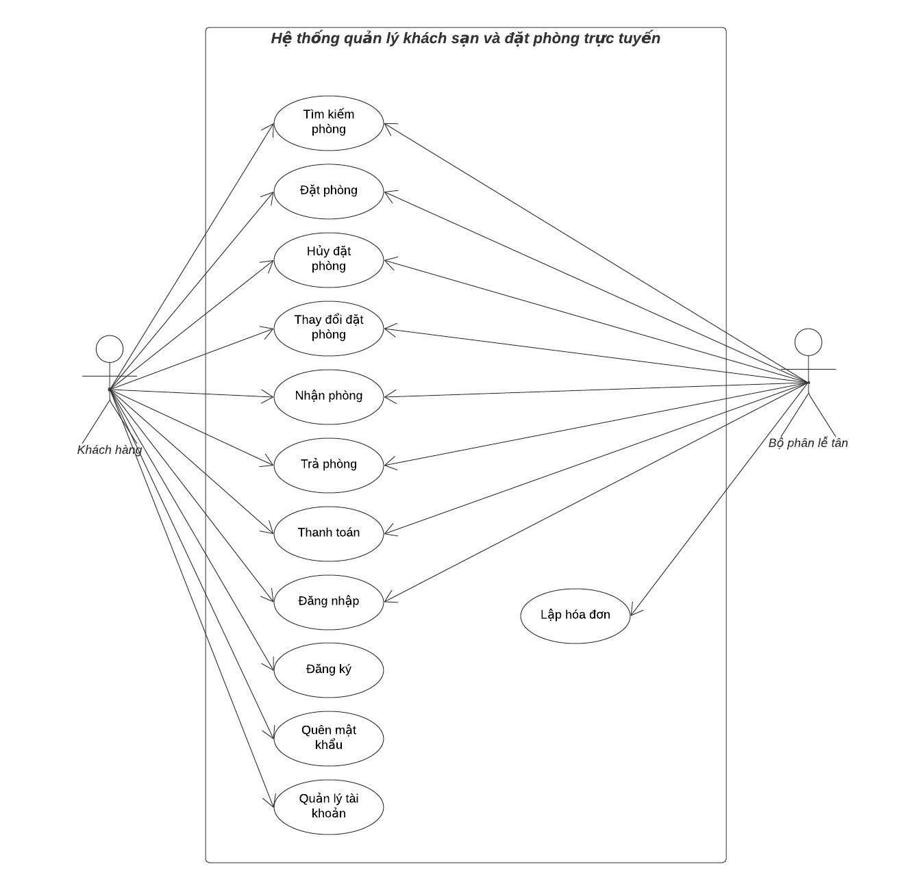

## Đặc tả use-case.

### Use-case: Register

|  |  |
| --- | --- |
| Use-case name  (Tên use-case) | Register |
| Brief description  (Mô tả) | Use-case người dùng đăng kí mới tài khoản. |
| Actors | Guest |
| Basic flow  (Luồng cơ bản) | 1. Người dùng vào trang Đăng ký.  2. Người dùng điền các thông tin vào form (firstName, lastName, email, gender, phone, address, password.)  3. Hệ thống kiểm tra thông tin đăng kí hợp lệ.  4. Hệ thống kiểm tra email đã đăng kí chưa trong database.  5. Thêm tài khoản mới vào database.  6. Thông báo đăng kí thành công và chuyển về trang đăng nhập. |
| Alternative flows  (Các luồng thay thế) | **Alternative flow 1: Thông tin không hợp lệ.**  - Thông báo thông tin không hợp lệ.  - Quay lại bước 2. |
| Trigger  (Sự kiện bất đầu) | Người dùng nhấn vào nút Đăng ký tài khoản ở giao diện trang đăng nhập. |
| Pre-conditions  (Điều kiện tiên quyết) | Người dùng chưa đăng ký tài khoản. |
| Post-conditions  (Điều kiện kết thúc) | Người dùng đăng kí thành công. |

### Use-case: Login

|  |  |
| --- | --- |
| Use-case name  (Tên use-case) | Login |
| Brief description  (Mô tả) | Use-case khách hàng đăng nhập vào hệ thống. |
| Actors | Guest |
| Basic flow  (Luồng cơ bản) | 1. Người dùng vào trang Đăng nhập.  2. Người dùng nhập username, password và bấm đang nhập.  3. Hệ thống kiểm tra username đã tồn tại chưa.  4. Hệ thống kiểm tra password có chính xác.  5. Đăng nhập thành công vào hệ thống.  6. Trả về giao diện phù hợp với loại người dùng. |
| Alternative flows  (Các luồng thay thế) | **Alternative flow 1: Người dùng chọn đăng nhập bằng Facebook:**   * 1. Màng hình chuyển sang trang facebook.   2. Người dùng chọn chấp nhận đăng nhập bằng facebook.   3. Màng hình chuyển sang trang của ứng dụng.   4. Đăng nhập thành công vào hệ thông.   **Alternative flow 2: Nhập tài khoản không tồn tại.**   1. Thông báo tài khoản không tồn tại. 2. Quay lại bước 2 basic flow.   **Alternative flow 3: Nhập password không chính xác.**   1. Thông báo mật khẩu không chính xác. 2. Người dùng nhập lại password. |
| Trigger  (Sự kiện bất đầu) | Người dùng nhấn vào nút Đăng nhập trên giao diện. |
| Pre-conditions  (Điều kiện tiên quyết) | Người dùng đã đăng ký tài khoản. |
| Post-conditions  (Điều kiện kết thúc) | Người dùng đăng nhập thành công. |
| Non-functional requirement  (Yêu cầu phi chức năng) | Mật khẩu của người dùng phải được hash bằng MD5. |

### Use-case: Tìm kiếm phòng bằng bộ lộc.

|  |  |
| --- | --- |
| Use-case name  (Tên use-case) | Tìm kiếm loại phòng qua bộ lộc. |
| Brief description  (Mô tả) | Use-case cho người dùng tìm kiếm danh sách loại phòng phù hợp bằng bộ lộc gồm thông tin ngày đến, ngày đi, số người lớn, số trẻ em, số phòng muốn đặt. |
| Actors | Tất cả các actor |
| Basic flow  (Luồng cơ bản) | 1. Khách hàng chọn bộ lọc gồm ngày đến, ngày đi, số người lớn, số trẻ em, số phòng ở form tìm kiếm của trang chủ.  2. Khách hàng nhấn vào nút tìm kiếm ở form.  3. Trang chủ gửi thông tin được chọn ở bộ lọc của form và gửi lên API dưới dạng json, method GET.  4. API nhận dữ liệu từ form với Request class.  5. Tầng Repository tìm kiếm trong database và trả về danh sách loại phòng phù hợp với bộ lọc (loại phòng phải đáp ứng max_capacity * số phòng của loại không có booking từ ngày bất đầu đến ngày kết thúc trước đó >= (số người lớn + số trẻ em / 2) * số phòng ).  6. Tầng Service (Bussiness logic) nhận danh sách loại phòng từ tầng Repository và map danh sách loại phòng thành danh sách DTO class.  7. Tầng Controller (Presentation) nhận danh sách DTO và thêm vào class Response, gửi class Response về website dưới dạng json.  8. Trang chủ nhận class Response, lưu vào store trên website, điều hướng đế Trang danh sách phòng và hiển thi. |
| Alternative flows  (Các luồng thay thế) | **Alternative flow 1:Không có phòng phù hợp với bộ lọc**  **-** Thông báo không có phòng phù hợp.  - Quay lại Bước 1. |
| Trigger  (Sự kiện bất đầu) | Nhấp vào nút tìm kiếm. |
| Pre-conditions  (Điều kiện tiên quyết) | Chọn đủ bộ lọc ở Form tìm kiếm. |
| Post-conditions  (Điều kiện kết thúc) | Hiển thị danh sách phòng cần tìm kiếm ở trang Danh sách phòng. |

### Use-case: Đặt phòng

|  |  |
| --- | --- |
| Use-case name  (Tên use-case) | Đặt phòng. |
| Brief description  (Mô tả) | Use-case người dụng điền thông tin và tiến hành đặt phòng phù hợp với thông tin. |
| Actors | Tất cả các actor |
| Basic flow  (Luồng cơ bản) | 1. Chọn và nhấn vào loại phòng ở trang danh sách phòng. 2. Website điều hướng đến trang đặt phòng 3. Điền thông tin vào form đặt phòng gồm họ tên, email, số người lớn, số trẻ em, chọn phòng, ghi chú. 4. Nhấn vào nút đặt phòng. 5. Thông tin của form gửi về controller, controller lưu dữ liệu về database theo mô hình 3 lớp. 6. Thông tin đã được đăng ký gửi về trang Đặt phòng thành công và hiển thị thông tin về giá tiền, số đêm. |
| Alternative flows  (Các luồng thay thế) | **Alternative flow 1:Lỗi khi lưu thông tin về database**  **-** Thông báo đặt phòng không thành công ở trang Đặt phòng. |
| Trigger  (Sự kiện bất đầu) | Nhấp vào nút đặt phòng. |
| Pre-conditions  (Điều kiện tiên quyết) |  |
| Post-conditions  (Điều kiện kết thúc) | Lưu thông tin đặt phòng ở database và thông báo thông tin đặt phòng thành công. |

### Use-case: Tìm phòng bằng keyword.

|  |  |
| --- | --- |
| Use-case name  (Tên use-case) | Tìm loại phòng bằng keyword. |
| Brief description  (Mô tả) | Use-case người tiềm kiếm danh sách phòng phù hợp với keyword mà người dụng nhập. |
| Actors | Tất cả các actor |
| Basic flow  (Luồng cơ bản) | 1. Ở trang bất kỳ, người dùng nhấn và nút tìm kiếm ở header và điền keyword vào input, nhấn nút tìm kiếm. 2. Trang web gửi keyword về controller, controller nhận keyword. 3. Lớp repository thực hiện tiềm kiếm danh sách loại phòng phù hợp với keyword bằng cách tìm kiếm loại phòng có keyword trong tên, mô tả phù hợp với keyword người dùng nhập, (dùng like và or trong câu truy vấn). 4. Lớp Service nhận danh sách từ repository và gửi về controller. 5. Controller nhận dánh sách từ service và gửi về cho controller. 6. Trang danh sách loại phòng nhận danh sách loại phòng, hiển thị và hiển thị. 7. Controller điều hướng trang danh sách loại phòng về hiển thị cho người dùng |
|  |  |
| Trigger  (Sự kiện bất đầu) | Nhấp vào nút tiềm kiếm. |
| Pre-conditions  (Điều kiện tiên quyết) |  |
| Post-conditions  (Điều kiện kết thúc) | Hiển thị danh sách loại phòng phù hợp với keyword người dùng nhập. |

### Thanh toán.

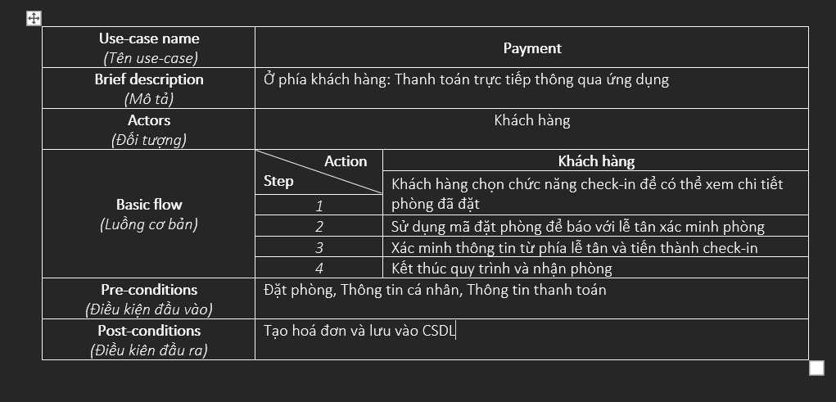

### Check in.

# Mô hình hóa.

## Sequence diagram

### Tìm kiếm phòng

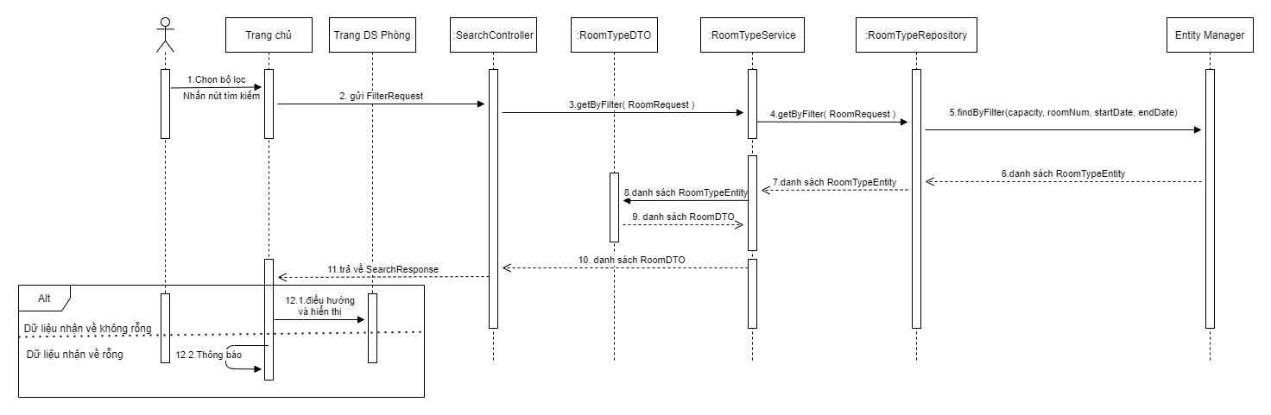

### Đặt phòng.

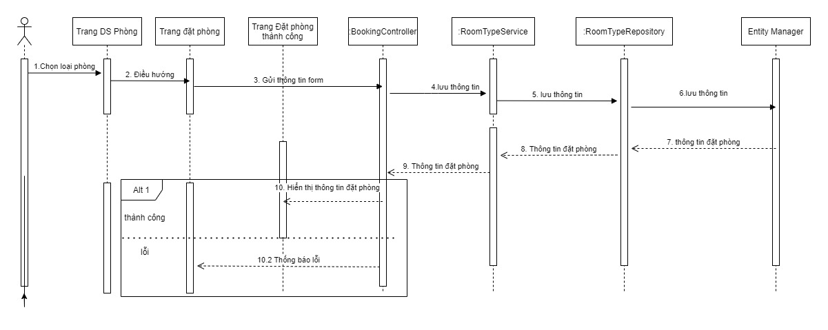

### Tìm kiếm bằng keyword

### Thanh toán

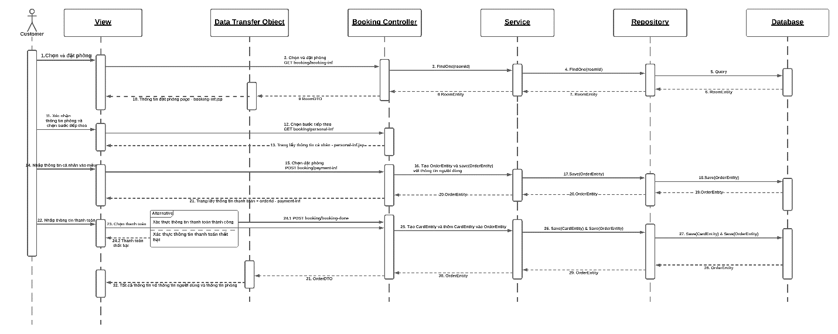

## Class diagram.

### Tìm kiếm phòng bằng bộ lọc

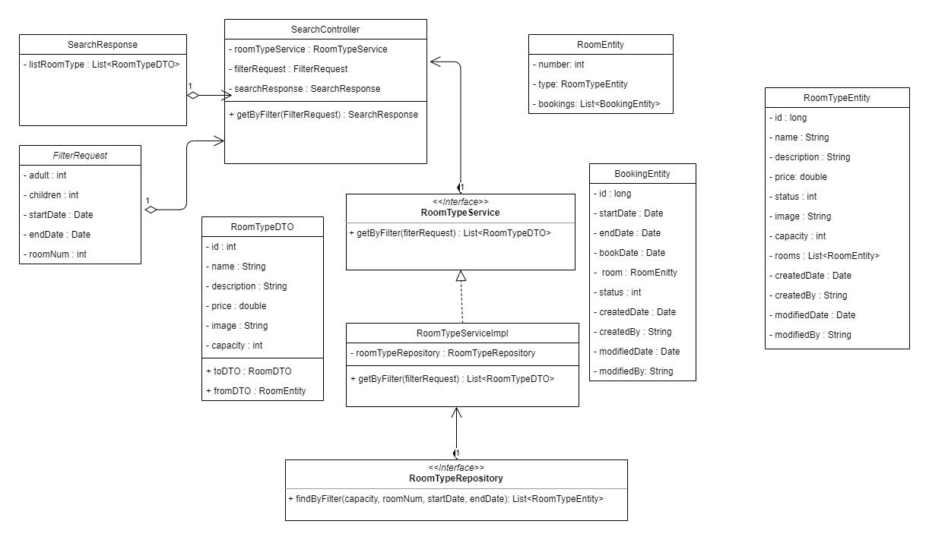

### Đặt phòng.

### Tìm kiếm phòng bằng keyword.

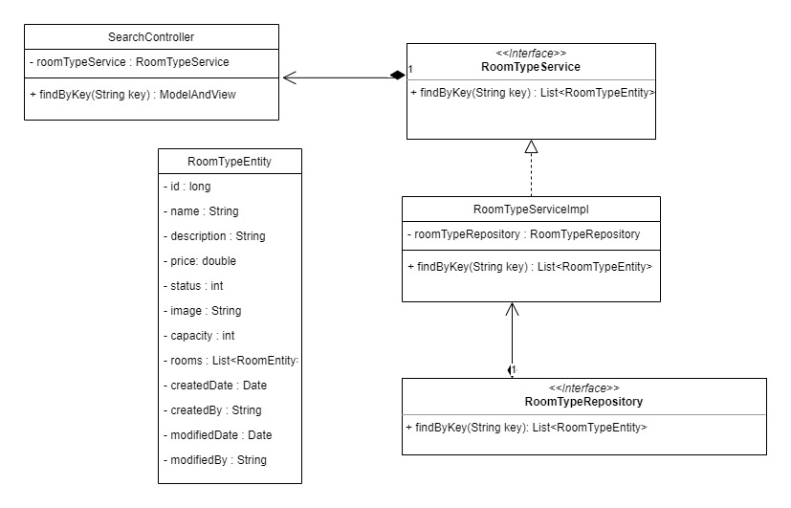

### Thanh toán.

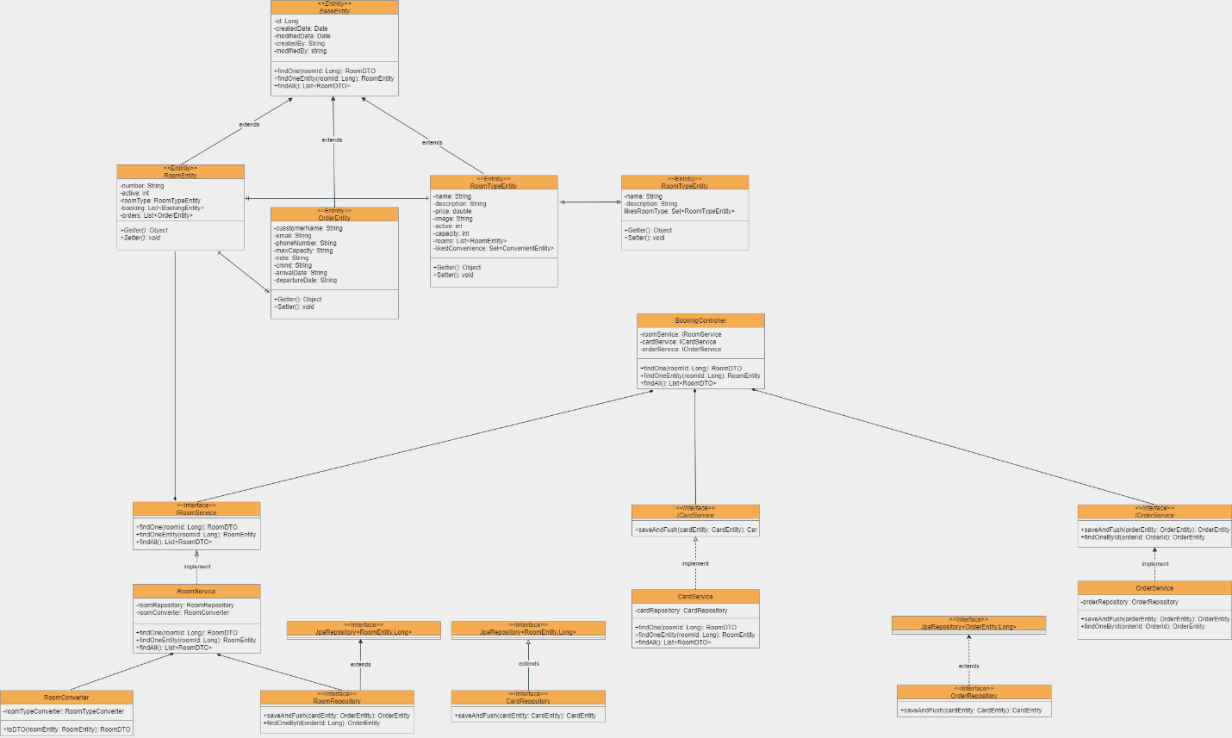

### Diagram, timeline Description automatically generatedTổng class diagram.

## ERD.

# Kiểm thử phần mềm.

## Tìm kiếm phòng.

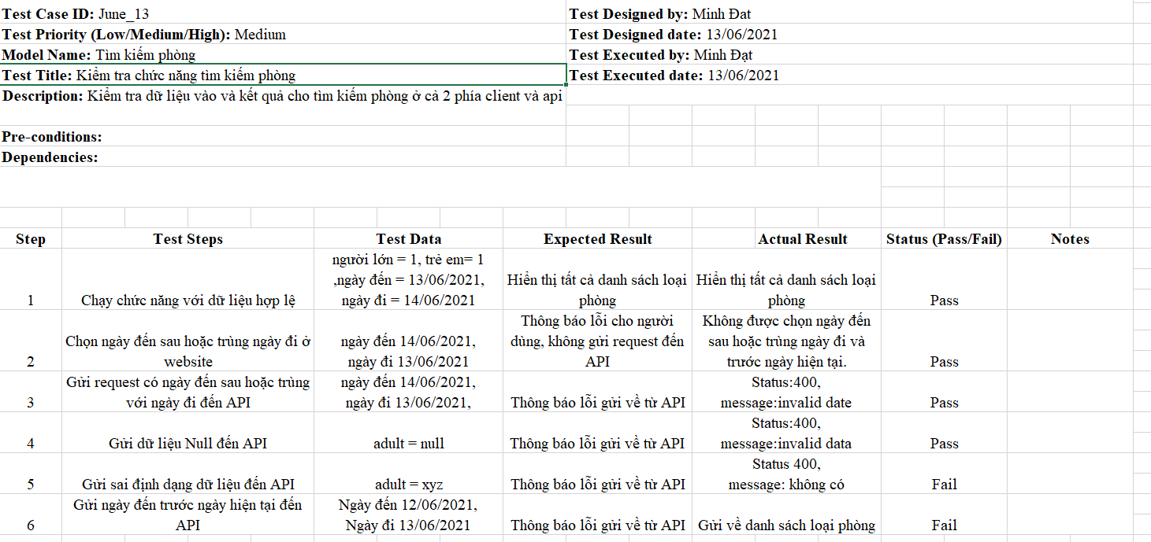

## Tìm kiếm phòng keyword

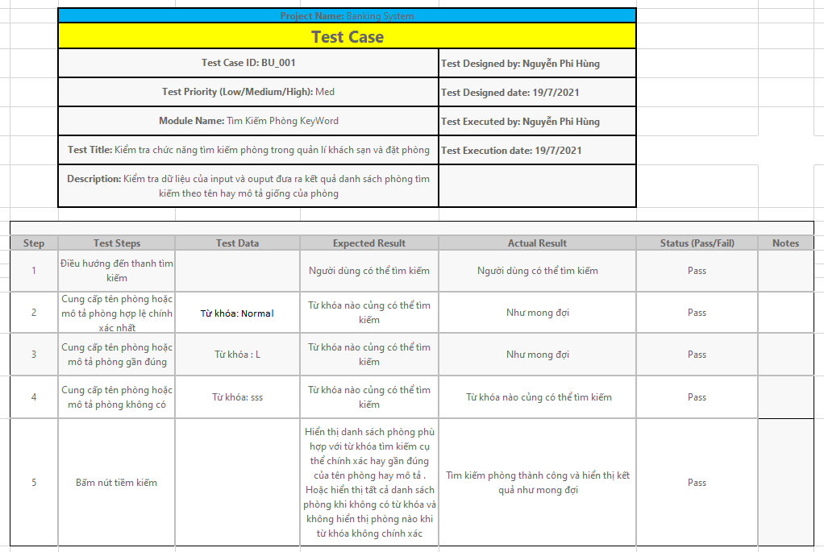

# Hướng dẫn cài đặt.

# Hướng dẫn sử dụng.

- Vào trang website bằng đường dẫn <https://cnpm2021group09.herokuapp.com/>

## Tìm phòng bằng bộ lọc.

1. Chọn ngày bạn sẽ đến nhận phòng (ngày đến phải sau ngày hiện tại).

2. Chọn ngày bạn sẽ trả phòng (Ngày đi).

3. Chọn số lượng người lớn.

4. Chọn số lượng trẻ em.

5. Chọn số lượng phòng bạn muộn đặt cho tất cả số lượng người lớn + trẻ em.

6. Nhấn nút tìm phòng trống.

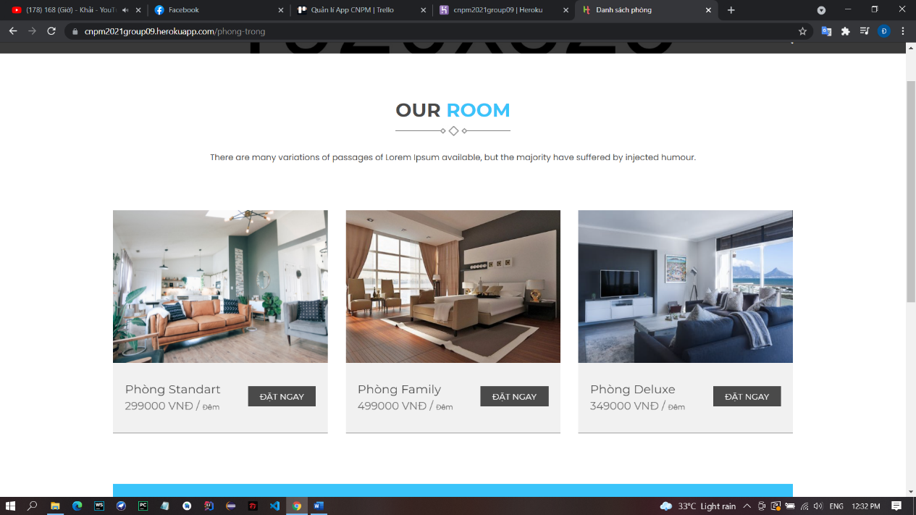

Danh sách phòng phù hợp được hiện thị.

## Tìm phòng bằng keyword.

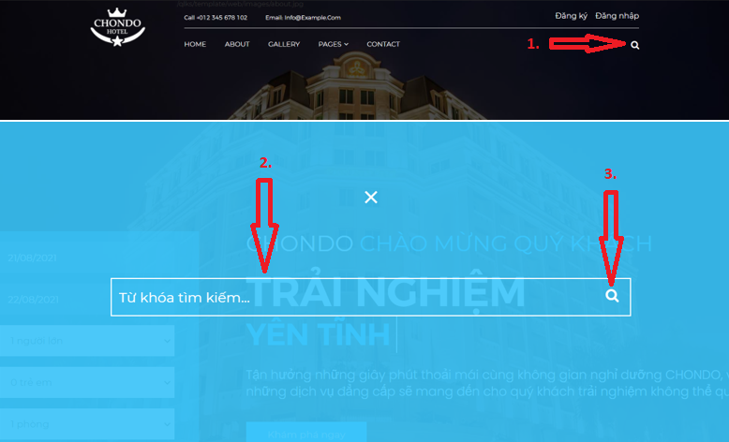

* 1. Chọn biểu tượng tìm kiếm phòng thanh tiềm kiếm.
  2. Nhập từ khóa tiềm kiếm vào thanh tìm kiếm.
  3. Chọn vào biểu tượng hoặc phím enter để lọc phòng theo từ khóa đã nhập.

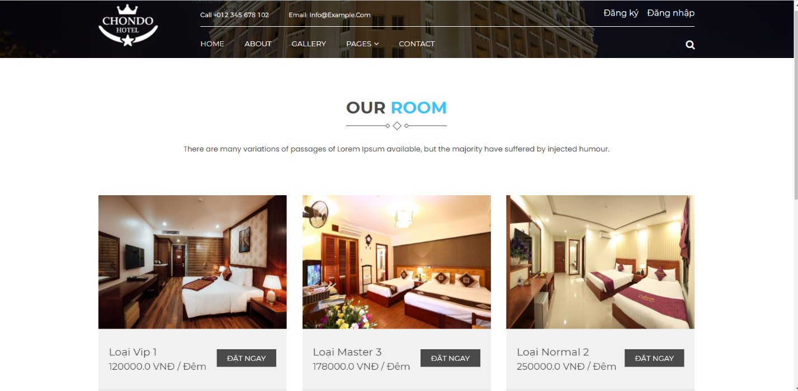

## Đặt phòng.

1. Chọn dặt phòng

2. Xem chi tiết phòng đã chọn và xác nhận phòng

3.Nhập đầy đủ thông tin vào mẫu và xác nhận đặt phòng

4.Nhập đầy đủ thông tin thanh toán và xác nhận thanh toán

5. Sau khi thông tin thanh toán được xác thực. Thông báo đặt phòng kết thúc. Quy trình đặt phòng và thanh toán thành công